О, Радонежская земля!
Кривуца Олеся и Макеева Юлия,
ученицы 11 класса:
МОУ « Краснозаводская средняя общеобразовательная школа №7»

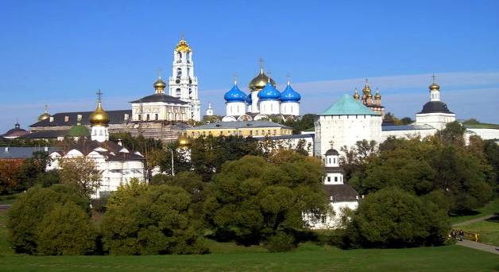 «Троице-Сергиева Лавра»
Слушанье:
В.Лебедев-Кумач
...Есть города, овеянные славой,
Их памятники - точно ордена.
Есть города, носящие по праву
Прославленных людей большие имена...
Но среди многих городов вселенной,
Похожих и различных меж собой,
Один есть город, навсегда нетленный,
С неповторимой сказочной судьбой.
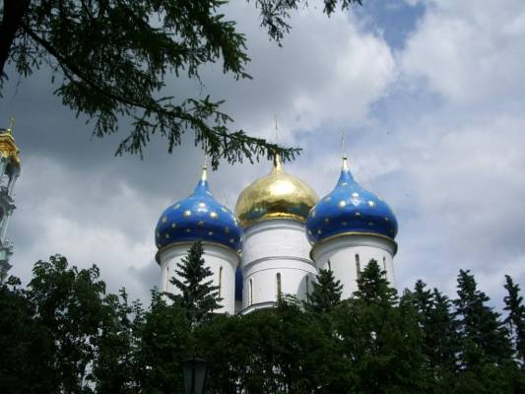 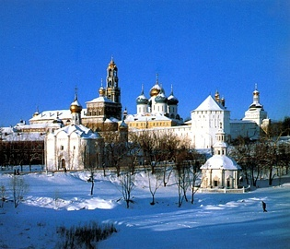
«Троице-Сергиева Лавра» «Зима в Сергиво Посаде»
Беседа по содержанию.
Русские люди никогда не сдаются врагу. Они ценой собственной жизни готовы защищать сердце своей Родины от захватчиков. Так было, так есть и так всегда будет!
Сегодня мы поговорим об истории Русского государства, об истории нашей малой родины: нашего родного города Сергиев Посад.
Введение: Русская земля на северо-западе и западе была занята врагами – поляками. России угрожала потеря независимости. Но русские люди не хотели мириться с гибелью своего государства.
Когда польско-литовские войска осадили Москву, а сильные отряды его разграбили северные провинции, захватив Переславль-Залесский, Ростов, Ярославль, Углич, Суздаль, Нижний Новгород и другие города, Троицкий монастырь оказался почти в полной изоляции и оказал героическое сопротивление врагу.

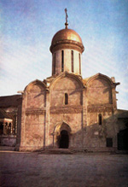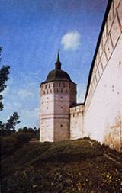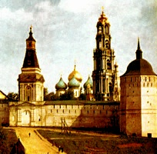
«Троице-Сергиева Лавра , примерное изображение16-17 веков»
23 сентября 1608 года польски е отряды Яна Сапеги и Александра Лисовского появились у стен Троице-Сергиевой Лавры. 29 сентября ими была послана в Лавру грамота с требованием о сдаче твердыни. Однако монахи, стрельцы и крестьяне из разоренных сел уже успели подготовиться к обороне. Жители подмонастырских сел и слобод при приближении интервентов сожгли свои дома,„дабы не было врагу пристанища", и укрылись за стенами монастыря.
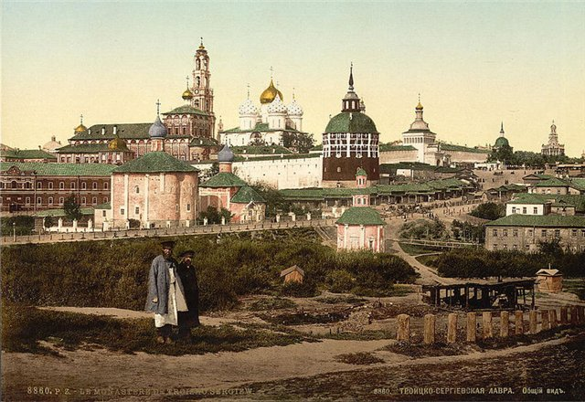
«Троице-Сергиева Лавра , примерное изображение16-17 веков»
О сдаче интервентам православной святыни никто даже не задумывался, хотя обороняющихся было ровно в десять раз меньше − только около трёх тысяч человек. На польский ультиматум русские ответили: "Знайте, гордые начальники Сапега и Лисовский, что и десятилетний отрок посмеется над вами, ибо нет пользы человеку возлюбить тьму больше света, променять истину на ложь, свободу на рабство".
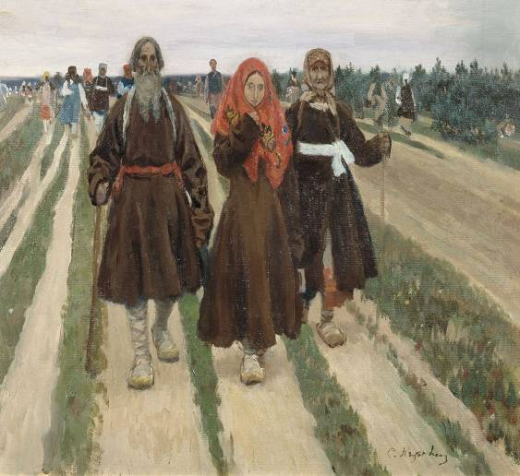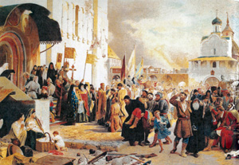
«Жители подмонастырских сёл и слобод» «Дабы не было врагу пристанища»
Ни один из штурмов, предпринятых польскими захватчиками, не удался. Ни разу осаждавшие не смогли взобраться на невысокие стены крепости. Потерпев неудачу в открытых атаках, захватчики решили применить хитрость - подвести подкоп под одну из башен, взорвать ее и через образовавшуюся брешь ворваться в монастырь. Но и эта попытка не имела успеха. Осажденные, знавшие о подкопе, понимали всю серьезность нависшей над ними угрозы, но долгое время не могли его обнаружить. Место подкопа установили, когда он уже был почти готов и забит порохом. Оказалось, что его подвели под одну из самых мощных башен, юго-восточную Пятницкую башню. Предприняв смелую вылазку, отряд защитников крепости сумел пробиться к входу в подкоп. Ценой своей жизни два крестьянина подмонастырского села Клементьева Никон Шилов и Петр Слота взорвали заготовленный врагами порох.
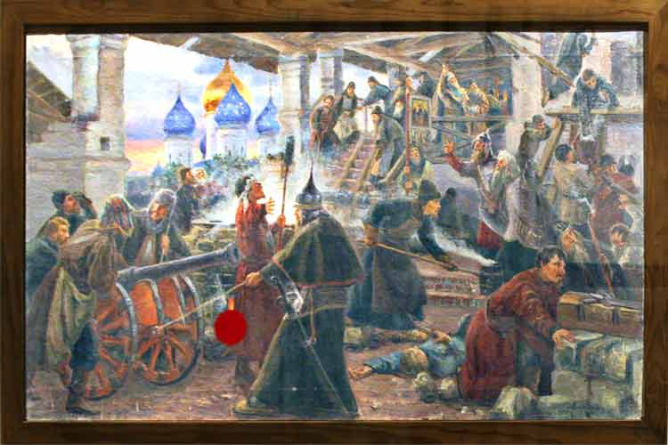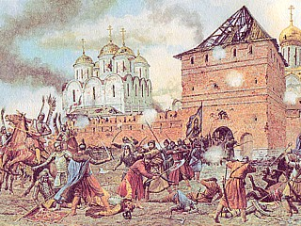
«Осада Лавры поляками» «Штурм польских захватчиков»
Особые трудности для осажденных принесла наступившая зима.
Не хватало дров, на топливо разбирались деревянные здания, от скученности, недостатка свежей воды и продуктов начались эпидемические болезни—„моровое поветрие". Ежедневно умирало по нескольку десятков человек, так что и Успенский собор, куда сносили умерших, „по вся дни мертвых наполняшеся".
Келарь Троице-Сергиева монастыря Авраамий Палицын, автор Сказания об осаде, считал, что в течение зимы было перебито и умерло "от осадные немощи" 2125 человек, не считая женщин и детей. Интервенты, надеявшиеся, что осажденные сломлены страшными бедствиями осады, весной и летом 1609 г. предприняли еще три штурма. Однако крепость выстояла и продержалась еще полгода.
В январе 1610 года после бесплодной осады в течение 16 месяцев
(с 23 сентября 1608 г. по 12 января 1610 г.), не выдержав русского сопротивления, поляки обратились в бегство.
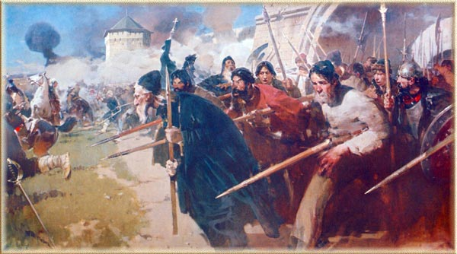
«Бегство поляков»

Но боевые испытания Троицкого монастыря на этом не окончились. Вскоре он опять оказался в центре военных событий. Пытаясь взять реванш, очередной польский претендент на русский престол — королевич Владислав после безуспешной попытки овладеть Москвой в 1618 г. со всем своим войском появился у монастырских стен, рассчитывая взятием хотя бы этой богатой крепости в какой-то мере сгладить горечь своих неудач.
Еще не залечив тяжелых ран только что перенесенной осады, монастырь снова стал готовиться к отражению врага. Снова, как и десять лет назад, были преданы огню уже успевшие отстроиться подмонастырские села и слободы, приведены в боевую готовность все наличные силы. Сильный артиллерийский огонь, которым встретила врага прославленная крепость, сразу же лишил его всяких иллюзий относительно легкой победы. Понимая безвыходность положения, поляки не могли пойти на повторную длительную осаду и искали возможности как можно скорее окончить свой бесславный поход. Волей истории, затянувшейся более чем на 10 лет войне с Польшей был положен конец здесь же, недалеко от монастыря.
1 декабря 1618 г. в подмонастырском селе Деулино состоялось подписание перемирия между Россией и Польшей. В память об этом событии построили в Деулино церковь Сергия Радонежского (сгорела в 1860 г.), а само село долгое время называлось Мирным.
Героическая защита Троицкого монастыря получила широкую известность в стране. Ее оборона была поистине всенародным делом. Каждый человек, защищая монастырь, видел в нем частицу родины, сражался за честь земли русской, оберегая ее от поругания. Недаром сами поляки отмечали, что Троицкая крепость была „вооружена людьми, железом и мужеством".
Троицкий монастырь стал символом чести родины в глазах народа, превратился в общерусский центр организации отпора захватчикам.
Героическая оборона Троице-Сергиева монастыря стала примером, вдохновлявшим русских людей на борьбу с интервентами. Вновь понятия патриотизма, стойкости и силы духа слились в сознании современников с именем Сергиевой обители. Не случайно впоследствии все русские самодержцы перед началом военных действий и по завершении походов совершали паломничество в Троицкий монастырь, а войско сопровождали иконы с изображением преподобного Сергия.
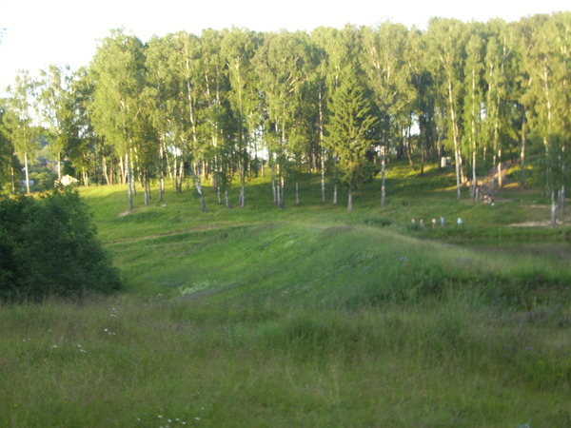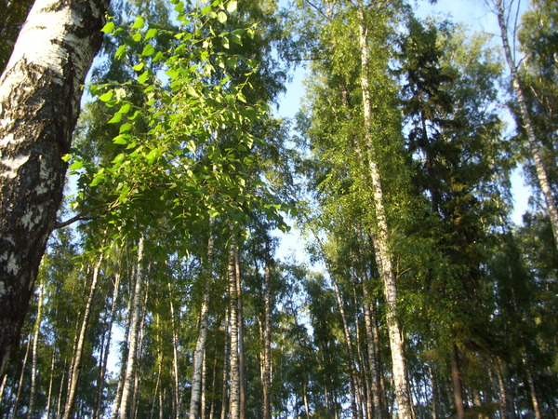
«Просторы Сергиево Посада» «Зелень Радонежья»

О, Радонежская земля!
В твои леса, твои поля
Приходим, к сожаленью, не на век.
Чтоб наша Родина жила,
Ей посвятим свои дела-
Ведь Родиною славен человек!
Н. Мартишина.
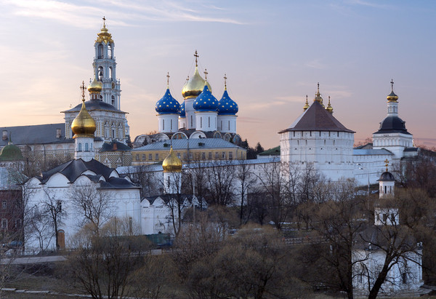
«Троице-Сергиева Лавра»

